

**SVG /ASV**

SRÓCONA INSTRUKCJA OBSŁUGI

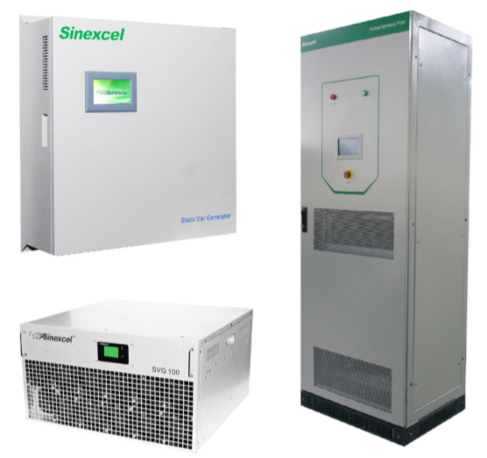

Wersja: A01

Data: 12.09.2019

BOM nr: A81150173

Sinexcel Electric Co. Ltd. Udostępnia wsparcie techniczne w sprawach serwisu urządzeń. Użytkownik może skontaktować się z lokalnym autoryzowanym partnerem firmy Sinexcel w celu uzyskania wsparcia technicznego.

Shenzhen Sinexcel Electric Co., Ltd.

Add: 6th Building, 2nd District, Baiwangxin High-tech Industry Park, Songbai Road, Nanshan District,

Shenzhen. Postcode: 518000

Website:www.sinexcel.com

Hotline: +86-755-86511588

Fax: +86-755-86513100

E-mail:service@sinexcel.com

DOSTĘPNE MODELE SVG i ASVG kVar.

|  |  |  |
| --- | --- | --- |
| 1 | Sinecxel [moc] SVG 43L/RL | Montaż w obudowie RAC, wykonanie 3-fazowe, 3-przewodowe z wyświetlaczem LCD wbudowany w pojedyncze urządzenie |
| 2 | Sinecxel [moc] SVG 44L/RL | Montaż w obudowie RAC, wykonanie 3-fazowe, 4-przewodowe z wyświetlaczem LCD wbudowany w pojedyncze urządzenie |
| 3 | Sinecxel [moc] SVG 43L/RE | Montaż w obudowie RAC, wykonanie 3-fazowe, 3-przewodowe z wyświetlaczem LED do sterowania modułami pracującymi równolegle |
| 4 | Sinecxel [moc] SVG 44L/RE | Montaż w obudowie RAC, wykonanie 3-fazowe, 4-przewodowe z wyświetlaczem LED do sterowania modułami pracującymi równolegle |
| 5 | Sinecxel [moc] ASVG 43L/RL | Montaż w obudowie RAC, wykonanie 3-fazowe, 3-przewodowe z wyświetlaczem LCD wbudowany w pojedyncze urządzenie |
| 6 | Sinecxel [moc] ASVG 44L/RL | Montaż w obudowie RAC, wykonanie 3-fazowe, 4-przewodowe z wyświetlaczem LCD wbudowany w pojedyncze urządzenie |
| 7 | Sinecxel [moc] ASVG 43L/RE | Montaż w obudowie RAC, wykonanie 3-fazowe, 3-przewodowe z wyświetlaczem LED do sterowania modułami pracującymi równolegle |
| 8 | Sinecxel [moc] ASVG 44L/RE | Montaż w obudowie RAC, wykonanie 3-fazowe, 4-przewodowe z wyświetlaczem LED do sterowania modułami pracującymi równolegle |

**WSKAZÓWKI BEZPIECZEŃSTWA**

Niniejsza instrukcja zawiera opis instalacji urządzenia oraz podstawowej parametryzacji Sinexcel SVG/ASVG. Proszę zapoznać się z niniejszą instrukcją przed przystąpieniem do instalacji urządzenia, zwracając szczególną uwagę na opis zasad bezpieczeństwa.

Sinexcel SVG /ASVG może być podłączany oraz uruchamiany tylko przez wykwalifikowany personel, wyznaczony przez producenta lub autoryzowanego dystrybutora. W innym przypadku może stanowić zagrożenie dla życia ludzi lub doprowadzić do uszkodzenia urządzenia. Uszkodzenie urządzenia spowodowane złym podłączeniem urządzenia, nie jest objęte gwarancją. Sinexcel 400V SVG służy wyłącznie do celów komercyjnych / przemysłowych i nie może być stosowany jako sprzęt podtrzymujący lub zabezpieczający życie.

Ten produkt jest urządzeniem klasy A i może powodować zakłócenia radiowe, gdy jest używany do oszczędzania energii elektrycznej w domach.



Te urządzenie spełnia standardy CE 73/23 & 93/68 (bezpieczeństwo w sieciach niskiego napięcia) , 89/336 (EMC) oraz normy EMC (C-Tick) obowiązujące w Australii i Nowej Zelandii.

**Więcej szczegółów w rozdziale I – Specyfikacja produktu**.

Urządzenie należy instalować zgodnie z wytycznymi niniejszej instrukcji oraz z wykorzystaniem dedykowanych do danego modelu akcesoriów.



Konserwacja wewnętrznych części urządzenia powinna być przeprowadzana odpowiednimi i spranymi narzędziami przez profesjonalny personel. Wszystkie elementy i części, które są zamknięte w oplombowanych obudowach i muszą zostać otwarte przy pomocy narzędzi, nie podlegają konserwacji przez użytkownika.

Urządzenie SVG w pełni spełnia standardy bezpieczeństwa sprzętu w strefie roboczej. W SVG występują elementy pod napięciem. Dostęp do nich ma tylko personel serwisowy. Elementy pod napięciem mają obudowę ochronną, którą należy otworzyć za pomocą narzędzi, dlatego możliwość dotknięcia niebezpiecznych elementów jest ograniczona. Urządzenie nie stanowi zagrożenia, jeśli jest używane zgodnie z odpowiednimi przepisami i procedurami opisanymi w instrukcji.

Spis treści

I. Informacje o urządzeniu. 6

1. Opis produktu. 6

1.1. Dane techniczne 6

II. Instalacja urządzenia 8

2.1. Wymiary urządzenia 8

2.2. Podłączenie urządzenia 9

2.3. Wybór zacisków oraz dobór przewodów. 9

2.4. Dobór przekładników prądowych. 12

III. Moduł sterowania 15

3.1. Parametryzacja urządzania przy pomocy HMI 4,3”. 15

3.2. Podstawowa parametryzacja przy użyciu panelu  7”. 20

IV. Instrukcja rozwiązywania problemów 22

4.1. Podłączanie urządzenia po naprawie/serwisie. 22

4.2. Pierwsze kroki uruchomienia urządzenia 22

4.3. Sposób wyłączania urządzenia. 23

V. Opis komunikatów błędów. 24

5.1. Rozwiązywanie problemów. 26

# Informacje o urządzeniu.

## Opis produktu.

Sinexcel SVG/ASVG jest urządzeniem dedykowanym do dynamicznej kompensacji mocy biernej w sieciach niskiego napięcia 400V. Urządzenie może generować do sieci prąd kompensacji o określonej amplitudzie oraz przesunięciu fazowym, prądu względem napięcia, w celu poprawy współczynnika mocy.

## Dane techniczne

*Tabela 1. Parametry techniczne urządzenia*

|  |  |  |  |  |
| --- | --- | --- | --- | --- |
|  | **SVG / ASVG** | | | |
| **400V** | | | **690V** |
| **A/SVG 015/030** | **A/SVG 050** | **A/SVG 100** | **A/SVG 50/75/95/110** |
|  | **Parametry urządzenia** | | | |
| Zakres napięć | 228V ~ 456V | | | 483V ~ 793V |
| Typ sieci | 3- fazowa 3-przewodowa lub 4-przewodowa | | | |
| Częstotliwość | 50/60HZ（range : 45Hz～62Hz） | | | |
| Połączenie modułów równoległych | Nie limitowana liczba modułów | | | |
| Zakres prądów przekładników pomiarowych | 150/5A ~ 30000/5A | | | |
|  | **Wskaźniki efektywności** | | | |
| Tryb kompensacji | Kompensacja mocy biernej oraz symetryzacja obciążenia | | | |
| Maksymalna moc modułów mocy | 15/30kVAr | 50kVAr | 100kVAr | 50 / 75 / 95 / 110kVAr |
| Czas odpowiedzi | <5ms | | | |
| Zakres parametryzacji współczynnika mocy | od -1 do +1 | | | |
| Algorytm sterowania | kompensacja chwilowej mocy biernej pojemnościowej i indukcyjnej | | | |
| Częstotliwość przełączeń | do 20kHz | | | |
| Sprawność | ≥ 97% | | | |
| Maksymalna wartość THDu [%] | 15% | | | |
| Zabezpieczenia | zabezpieczenie nad / pod napięciowe, zabezpieczenie zwarciowe, zabezpieczenie przed odwróceniem mostka falownika, zabezpieczenie przed nadmierną kompensacją | | | |
| Złącza komunikacyjne | złącze RS485 i RJ45 Ethernet | | | |
| Protokoły komunikacyjne | Modbus RTU, Modbus TCP/IP | | | |
| Wyświetlacz | 4.3" HMI (LCD panel); 7" HMI (centralny panel sterownia dla wielu modułów) | | | |
| Miejsce podłączenia | wykonanie wnętrzowe | | | |
| Stopień ochrony | IP20 lub IP21 | | | |
| Sposób montażu | Montaż na ścianie lub rack | | | |
| Prędkość wymuszonego obiegu powietrza | 222 l/s | | 405 l/s |  |
| Poziom hałasu | < 65dB | | | |
| Waga | 36kg | 36kg | 62kg |  |
| Kolor | RAL7035 Light Grey | | | |
|  | **WARUNKI ŚRODOWISKOWE** | | | |
| Wysokość NPM pracy | ≤1500m (obniżenie wartości sprawności o 1% na 100m w przedziale od 1500m do 4000m) | | | |
| Temperatura | -10°C…40°C (> 45°C obniżenie sprawności o 1 % na każdy °C) | | | |
| Wilgotność | 5…95 % bez kondensatu | | | |
| Środowisko elektromagnetyczne | Przewodzone EMC, EN 61000-6-4:2007+A1:2011 EN 61000-6-2:2005 | | | |
| Ochrona PCBA | Powłoko konformalna | | | |
|  | **CERTYFIKATY ZGODNOŚCI** | | | |
| Normy | UL 508 | UL 508 C | EN 61000-6-2 | EN 61000-6-4 | EN 50178: 1998 | CSA C22.2 No 14 | | | |
| Certyfikaty | CCS | DNV | RINA | BV |LR| UL | CETLUS (CSA C22.2,UL508) | CE （ | DNV | RINA | BV |LR| just for AHF） | | | |

# Instalacja urządzenia

## Wymiary urządzenia

Dostępne jest równoległe połączenie wielu modułów montowanych w obudowie i na ścianie lub panelu pojedynczych modułów. Metodą rozpraszania ciepła jest inteligentne chłodzenie powietrzem; kanał powietrzny modułu montowanego w szafie wyposażony jest w przedni wlot powietrza i tylny wylot powietrza; kanał powietrzny modułu naściennego jest wyposażony w dolny wlot powietrza i górny wylot powietrza; całkowity wymiar i wymiar instalacyjny pokazano odpowiednio w tabeli 1.

*Tabela 1. Wymiary dostępnych urządzeń SVG i ASVG*

|  |  |  |
| --- | --- | --- |
| Wymiary urządzenia w [mm] | Montaż naścienny  z LCD | Montaż w obudowie z LCD |
| **SVG 200** | **500x690x370** | **500x690x370** |
| **SVG 100** | **500x286x557** | **500x520x269** |
| **SVG 50** | **500x191x585** | **500x560x190** |
| **SVG 30/15** | **481x440x160** | **440x445x150** |

## Podłączenie urządzenia

Urządzenie należy podłączyć przewodami do zacisków A,B,C,N i PE. Do zacisków A (+;-), B (+;-),C (+;-) należy podłączyć przewody przekładników prądowych.

*Rys. 2 Schemat podłączenia urządzenia z przekładnikami od strony obciążenia.*

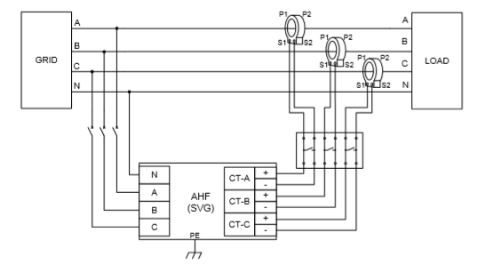

## Wybór zacisków oraz dobór przewodów.

Podczas okablowania użytkownik musi wybrać odpowiedni przewód   
i podłączyć do zacisku zgodnie ze schematem. Okablowanie każdego terminala patrz rysunek 2. Skorzystaj z tabeli wyboru zalecaną przez naszą firmę, aby wybrać średnicę przewodów zasilających oraz przewodów do przekładników prądowych.

*Tabela 2. Zalecane komponenty do podłączenia SVG/ASVG*

|  |  |  |  |  |  |  |
| --- | --- | --- | --- | --- | --- | --- |
| **SVG (ASVG)** | | | | | | |
| Moc urządzenia  [kVar] | 15/30 | 50 | 100 | 150 | 200 | 250 |
| Przekrój przewodów zasilających [mm^2] | 35 | 35 | 50 | 70 | 50x2 | 70x2 |
| Przekrój przewodu neutralnego  [mm^2] | 35 | 50 | 50 | 95 | 70x2 | 95x2 |
| Przekrój przewodu PE  [mm^2] | 16 | 16 | 16 | 50 | 50 | 50 |
| Złącza przewodów zasilających | Śruba M8 | | | | | |
| Złącza przewodu PE | Śruba M6 | | | | | |
| Prąd wkładki bezpiecznikowej (zabezpieczenia) | 100A | 150A | 200A | 300A | 630A | 630A |
| Przewody do przekładników prądowych | | - Poniżej 15m: RVVSP 2X2,5mm^2;  15m-30m: RVVSP 2x4mm^2, powyżej 30m należy skontaktować się z producentem. | | | | |
| Zakres prądu przekładników prądowych | | - 150/5 – 10000/5 | | | | |
| Uwagi | | Jeżeli w pomieszczeniu występują dodatkowe ograniczenia dotyczące temperatury przewodów, przekrój przewodów powinien zostać zwiększony. | | | | |

UWAGI DODATKOWE

Jako urządzenia zabezpieczające w rozdzielnicy można zastosować:

• bezpieczniki topikowe z wkładkami topikowymi o charakterystyce gG/gL lub

• wyłączniki wyposażone w wyzwalacze przeciążeniowe lub

• wyłączniki współpracujące z bezpiecznikami topikowymi.

2) Jako przewody zaleca się zastosowanie jednożyłowych lub wielożyłowych przewodów giętkich (np. LgY, OPd itp.).

3) Podane w powyższych tabelach przekroje przewodów zostały dobrane zgodnie z PN-IEC 60364-5523:2001 dla przewodów wielożyłowych ułożonych na korytkach perforowanych (sposób ułożenia F, Tab. 52-C9, kol.6) zabezpieczonych wkładkami topikowymi gG. W przypadku innego sposobu ułożenia przewodów lub innego typu zabezpieczeń, należy ponownie sprawdzić koordynację przekrojów przewodów i zabezpieczeń.

4) Wykonanie instalacji elektrycznej i przekazanie jej do eksploatacji powinno być udokumentowane protokółem odbioru technicznego, a szczegółowa dokumentacja powykonawcza oraz protokół pomiarów skuteczności ochrony przeciwporażeniowej powinny być udostępnione instalatorom przed przystąpieniem do prac związanych z przyłączeniem i uruchomieniem urządzenia SVG/ASVG.

Podłączenie przewodów przekładników prądowych:

- Wejście A – 400V faza L1 – przewody żółty

- Wejście B – 400V faza L2 – przewody zielone

- Wejście C – 400V faza L3 – przewody czerwone

- Złączę N – złącze przewodu neutralnego (tylko dla wykonania 3-fazowego, 4-przewodowego).

- Złącze PE - ponieważ w systemie stosowana jest metalowa obudowa, system należy uziemić przez terminal PE, aby uniknąć wypadków zagrażających bezpieczeństwu obsługi.

* Dopuszczalny maksymalny prąd listwy zaciskowej przewodów CT wynosi 5A.

Złącza EPO i RS-485 są używane do komunikacji w przypadku połączenia równoległego kilku urządzeń i stworzenia scentralizowanego systemu monitorowania. Złącze RS 485 zalecane jest do podłączenia 7” panelu do sterowania wszystkimi modułami. Przekaźnik cyfrowy jest wykorzystywany przez panel sterowania do identyfikacji ustawień oraz parametrów pracy poszczególnych modułów pracujących równolegle. Przekaźnik cyfrowy nie jest wykorzystywany w przypadku pracy pojedynczego modułu.

## Dobór przekładników prądowych.

**Dokładność przekładników prądowych.**

Przekładnik prądowy, jako zewnętrzny komponent wymagany podczas instalacji urządzenia odgrywa bardzo istotną rolę w prawidłowej pracy kompensatora aktywnego SVG (ASVG). Klasa dokładności przekładnika prądowego powinna być w zakresie 0,2 (przekładnik z rdzeniem nie otwieranym) do 0,5 (przekładnik z rdzeniem otwieranym). W przypadku zastosowania przekładników o niższej klasie dokładności, praca urządzenia może być nie prawidłowa.

**Dobór prądu przekładnika prądowego.**

Stosunek przekładnika prądowego wybiera się zgodnie z prądem rzeczywistego obciążenia; zaleca się wybrać 1,5-krotność maksymalnego prądu występującego podczas pracy. Przy doborze przekładnika zgodnie z zaleceniem producenta zapewnia najdokładniejszą prace urządzenia.

**Przykład:**

Prąd maksymalny obciążenia 1000A.

Prąd pierwotny przekładnika prądowego 1500-2000A

Prąd wtórny przekładnika prądowego 5A.

**Uwaga**: Przekładnik prądowy można wybrać z otwieranym lub nie otwieranym rdzeniem. Przekładnik prądowy z otwieranym rdzeniem można łatwo zainstalować, zaś z rdzeniem całkowitym można zainstalować, gdy istnieje możliwość odłączenia zasilania i rozpięcia obwodu. Przy wyborze przekładnika prądowego należy sprawdzić dopuszczalną wartość przekładni dla wybranego modelu urządzenia Sinexcel SVG/ASVG; przed uruchomieniem sprawdź, czy przekładnia przekładnika prądowego wprowadzona   
w ustawieniach jest zgodna z wartością przekładni rzeczywistego zainstalowanego przekładnika.

**Podłączenie przekładników prądowych.**

Do podłączenia przekładników prądowych rekomendowane jest wybranie przewodów ekranowanych skręconych parami. Podłączenie odbywa się odpowiednio z trzech grup przewodów (żółty+czarny, zielony+czarny, czerwony+czarny). Każda grupa jest ze sobą skręcona.   
Po podłączeniu przewodów do zacisków przekładnika prądowego, należy odpowiednio podłączyć przewód żółty do zacisków fazy A, zielony przewód do fazy B, a czerwony do zacisków fazy C.

Na przykładzie podłączenia fazy pierwszej wykorzystując przewód żółty opisany został poniżej schemat podłączenia zacisków przewodów   
do przekładnika prądowego.

Przewód żółty podłączamy do zacisku przekładnika z oznaczeniem S1,   
a przewód czarny do zacisku S2. W innym przypadku, urządzenie nie będzie prawidłowo kompensować mocy biernej. Dobór przekroju przewodów   
do przekładników prądowych zależy od odległości podłączenia przekładników i urządzenia.

Złącza przekładników prądowych i komunikacyjne pokazano na rys.3 Opis złączy CT i sygnałów komunikacyjnych znajduje się w tabeli 3. Przewody CT łączymy szeregowo, natomiast  komunikacyjne z RS 485 i EPO powinny być połączone równolegle. W przypadku podłączenia równoległego modułów z panelem centralnym 7” należy ustawić przekaźnik cyfrowy „dial switch” zgodnie z tabelą 4.

*Rys.3. Złącza dostępne na module AHF(SVG).*

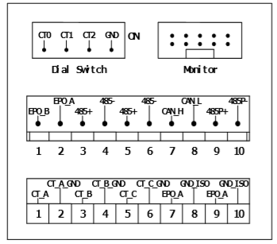

*Tabela 3. Opis złączy.*

|  |  |
| --- | --- |
| CT_A | Wejście uzwojenia wtórnego S1 przekładnika prądowego z fazy L1 |
| CT_A_GND | Wejście uzwojenia wtórnego S2 przekładnika prądowego z fazy L1 |
| CT_B | Wejście uzwojenia wtórnego S1 przekładnika prądowego z fazy L2 |
| CT_B_GND | Wejście uzwojenia wtórnego S2 przekładnika prądowego z fazy L2 |
| CT_C | Wejście uzwojenia wtórnego S1 przekładnika prądowego z fazy L3 |
| CT_C_GND | Wejście uzwojenia wtórnego S2 przekładnika prądowego z fazy L3 |
| EPO_A | Zewnętrzne połączenie na końcu przycisku EPO bez polaryzacji. Aby zrealizować komunikację sygnału między modułami, gdy nie są podłączone do zewnętrznego panelu sterowania. |
| EPO_B | Zewnętrzne połączenie na końcu przycisku EPO bez polaryzacji |
| 485+ | RS-485 sygnał (A) |
| 485- | RS-485 sygnał (B) |
| 485P+ | RS-485 sygnał (C) |
| 485P- | RS-485 sygnał (B) |
| CAN_H | Funkcja rezerwacji – Kanał CAN |
| CAN_L |

**Podłączenie równoległe modułów.**

W przypadku łączenie modułów do pracy równoległej, należy połączyć   
ze sobą złącza RS 485+ i 485- oraz GND_EPO. Podczas połączenia równoległego modułów należy włączyć szeregowo rezystancję 120 omów między 485+, a 485- do zacisków od góry urządzenia. Jeżeli wymagane jest podłączenie centralnego systemu monitoringu, wykorzystaj złącza przedstawione na rysunku 3.

**Dostępne są dwie metody podłączenia EPO:**

W pierwszej metodzie stosuje się centralny system sterowania poprzez panel 7” Sinexcel; w tym przypadku należy podłączyć tylko przycisk zatrzymania awaryjnego do systemu monitorowania, a następnie odpowiednio podłącz EPO_A i GND_EPO modułów połączonych równolegle.

W drugiej metodzie nie stosuje się centralnego systemu monitorowania;   
w tym momencie należy podłączyć przycisk zatrzymania awaryjnego tylko do EPO_A i EPO_B pokazanych na rysunku 3, aby zrealizować zatrzymanie awaryjne. W trybie równoległym numer urządzenia każdego modułu podłączonego równolegle należy ustawić za pomocą przekaźnika cyfrowego „dial switch” pokazanego na rysunku 3. Przekaźnik cyfrowy składa się z   
4 złączy, jednak podczas parametryzacji należy wykorzystać tylko 3 pierwsze. Ostatni zacisk jest zarezerwowany dla producenta. Odpowiednie ustawienie wejść przekaźnika cyfrowego umożliwia konfigurację do 8 urządzeń. Ustawienie odpowiedniej wartości należy dokonać zgodnie z poniższą tab. 4.

*Tabela 4 . Tabela ustawień przekaźnika cyfrowego „dial switch”.*

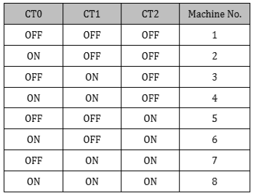

# Moduł sterowania

## Parametryzacja urządzania przy pomocy HMI 4,3”.

Kompensator SVG jest wyposażony w 4” dotykowy panel sterowania. Wyświetlacz LCD składa się głównie z menu do parametryzacji, wyświetlania parametrów elektrycznych od strony sieci i od strony odbiorników, informacji o alarmie oraz funkcji załączenia i wyłącznie zasilania. Przed pierwszym załączeniem urządzania należy wykonać parametryzację.

Jeżeli po włączeniu zasilania w okresie ok. 2 min nie wyświetli się żaden alarm na wyświetlaczu można przejść do parametryzacji urządzenia. Jeżeli panel nie zarejestruje żadnych działań, przejdzie w stan uśpienia. W takim przypadku, aby uruchomić ponownie podświetlenie należy dotknąć ekran   
w dowolnym miejscu. Zakres wyświetlanych parametrów oraz wygląd menu do parametryzacji jest zależny od wybranego modelu urządzenia Sinexcel.

**Uwaga:** Wszystkie wymagane do uruchomienia urządzenia ustawienia, są dostępne w menu panelu LCD i powinny zostać wprowadzane przez przedstawicieli producenta lub przeszkolony do tego personel zgodnie   
z tabelą 5 i 6.

*Rys. 5. Zdjęcia panelu sterowania - podstawowa parametryzacja wyświetlacza 4”.*

|  |  |
| --- | --- |
| https://lh6.googleusercontent.com/TVTUCHJua8xNwgqJv15Qj-0-owhwBOlRfm0U5lKUk-2VRft-Qzb5zn8LTQMXJ-Npfl_AnDKcWTm5kHedPVXFK7Af4HvTW-Prrc5ygTWMX-LVmwxOw_-xA31qxIgsCub7HyEpsSo | https://lh6.googleusercontent.com/EXCdjkSTRUymrhUUbeB-pE28M-lqAxETy3sQnKF2cUhHkx9w8ZKtgC9ex059T9fPae872ErYwFegOL8flBX_Rni3rD6UAq_vWHHPjegHyoD8n2p4mVzMyxSXGyEafrIjMtVsFqo |
| https://lh6.googleusercontent.com/iAI-a9fXY0FS20lvfDHrtZEVJ-JeewW-jlvw7rgfBG8ZRdn3V08rMLjzhRkr0NDy-MQVky9Dp6h51nbFf3FCfafxH_SE_GREYhNKZvUsqVFqJ4TR9nALSVP_Tw1DwMPb3jB2f8g | https://lh4.googleusercontent.com/a8Gd_DqnEfuQJtIOTjE-ooGADNYnCANlgaIyphqvPmxpJ5U7stPUiMw4eu00gRpppvOFG5qoQbIfpKCzl7SSc-ENJn1sgNK5YNO_892yi3sBC1pnb0-U7Uxrf5HuDWK2cAbDW4U |
| https://lh4.googleusercontent.com/Xys6krYBDnFO85N38CY6M-3PWjhEK2k0uey27A1b64KWZo_1aVzW9tXL-4J7fFXLHFfhwI_-V7wMog9XRpdtKK1FRyJYw1_sxTSUFSWsJCE6bjovXGI9l-sqNOvPvfTaYh5yM0k |  |

*Tabela 5. Opis parametrów ustawień urządzania SVG*

|  |  |  |  |
| --- | --- | --- | --- |
| **Opcje** | **Wartość** | **Opis oznaczenia** | |
| Dane | Napięcie sieci | Napięcie fazowe sieci. | |
| Prąd kompensacji | Prąd generowany przez kompensator | |
| Prąd sieci | Prąd pobierany z sieci | |
| Prąd obciążenia | Prąd odbiornika | |
| Współczynnik PF sieci | Współczynnik mocy od strony sieci. | |
| Współczynnik PF obciążenia | Współczynnik mocy od strony odbiorów. | |
| Status | Kod Alarmu | Oznaczenie zarejestrowanego alarmu / błędu | |
| Status operacji | Normalny- praca prawidłowa. Stop- SVG w stanie czuwania, Błąd – urządzenie jest uszkodzone. | |
| Ustawienia | Przekładnia CT | Przekładnia przekładnika prądowego. | |
| Prąd całkowity | Prąd całkowity modułu | |
| Lokalizacja CT | Umiejscowienie przekładników prądowych (od strony zasilania lub od strony odbiorników) | |
| Tryb załączania | Sposób uruchomienia (Ręczny lub automatyczny) | |
| Układ sieci | Układ sieci, w której urządzenie zostało podłączone. | |
| Zakres kompensacji | Kompensacja mocy biernej, filtracja harmonicznych lub symetryzacja obciążenia. | |
| Kontroler parametrów | Parametr zarezerwowany przez producenta. Użytkownik nie może zmienić wartości. | |
| Załącz ON/OFF | Planowe wyłączenie lub załączenie | | |
| **Wyświetlacz** | | | **Opis** |
| Sinexcel | | | SVG nazwa serii |
| 01.12.2010 | | | Data aktualna |
| 09:00:00 | | | Czas aktualny |
| Normalny  Czuwanie / Uszkodzony | | | Zielone światło – SVG pracuje prawidłowo lub w standby .  Czerwone światło – SVG jest uszkodzony |

*Tabela 6. Opis ustawień parametrów ASVG*

|  |  |  |  |
| --- | --- | --- | --- |
| Nazwa menu | Wartości | | Opis |
| Napicie | Wartość RMS | Napięcia | Napięcie fazowe [V] |
| Częstotliwości | Częstotliwość [Hz] |
| THDU | Całkowity współczynnik odkształceń sieci. |
| L1/L2/L3 – kształt przebiegu | | Wykres oscyloskopowy przebiegu wartości w fazach L1/L2 i L3. |
| Prąd | Prąd obciążenia | Wartość prądu | Prąd w każdej fazie [A] |
| Współczynnik PF obciążenia | Współczynnik mocy |
| THDI | Całkowity współczynnik odkształceń prądu THDi |
| Kształt przebiegu | Wykres oscyloskopowy przebiegu prądu |
| Prąd kompensacji | Wartość RMS prądu kompensacji | Wartość prądu generowana przez kompensator |
| Zakres kompensacji | Stosunek wartości prądu generowanego przez kompensator do całkowitego prądu kompensatora. |
| Kształt przebiegu prądu | Wykres oscyloskopowy prądu w fazie L1/L2 i L3. |
| Prąd sieci | Wartość RMS prądu sieci | Wartość prądu pobierana z sieci |
| Współczynnik PF sieci | Wartość współczynnika mocy od strony sieci |
| THDI | Całkowity współczynnik odkształceń prądu THDi sieci |
| Kształt przebiegu prądu | Wykres oscyloskopowy prądu w fazie L1/L2 i L3. |
| Analiza widma | THD U i THD I | THDI Sieci | Współczynnik odkszt. Prądu od strony sieci |
| THDI obciążenia | Współczynnik odkszt. Prądu od strony obciążenia. |
| THDU | Współczynnik odkształcenia napięcia. |
| Spektrum harmonicznych | Spektrum harmonicznych przed i po kompensacji. | |
| Temperatura | Temp.1; Temp.2; Temp3; | Temperatura przekształtnika w poszczególnych fazach. | |
| Temp.4; Temp.5; Temp 6; | Temperatura części indukcyjnej | |
| Ustawienia | Ustawienia parametrów systemu | Tryb pracy | Ustawienie priorytetu pracy. Z pośród dostępnych: kompensacji mocy biernej, filtracji harmonicznych, symetryzacji obciążenia. |
| Przekładnia CT | Wartość pierwotna prądu przekładnika prądowego |
| Lokalizacja CT | Lokalizacja przekładników prądowych |
| PT Ratio | Współczynnik transformatora |
| Algorytm filtracji harmonicznych | Trzy dostępne algorytmy: Inteligentny, Sekwencyjny i Całkowity |
| Indywidualna | Wybór wybranych harmonicznych do kompensacji. |
| Ilość modułów podrzędnych | Ilość modułów mocy połączonych równolegle. |
| Całkowity prąd | Wartość prądu wszystkich modułów mocy. |
| Tryb załączania | Automatyczny lub ręczny. |
| Wyświetlacz | Jasność LCD | Poziom jasności wyświetlacza LCD |
| Czas | Ustawienia czasu |
| Data | Ustawienia daty |
| Język | Ustawienia dostępnego języka menu |
| Komunikacja | RS485 adres | Adres portu komunikacyjnego |
| Zakres RS 485 | Zakres częstotliwości portu RS 485 |
| Protokół RS 485 | Protokół komunikacyjny przypisany do złącza RS485 |
| Adres IP | Wartość ustawiana przez komputer |
| Bramka IP | Wartość ustawiana przez komputer |
| Podmaska IP | Wartość ustawiana przez komputer |
| Zdarzenia / Alarmy | Aktualne alarmy o zdarzeniach | Informację o aktualnych alarmach zarejestrowanych przez urządzenie. | |
| Historia alarmów | Informację o historycznych alarmach zarejestrowanych przez urządzenie. | |
| Załączanie On/Off | Power On | Potwierdzenie załączenia ON | |
| Power Of | Potwierdzenie wyłączenia OFF | |
| Wyczyść zdarzenia | Wyczyść historię zdarzeń zarejestrowanych | |

## Podstawowa parametryzacja przy użyciu panelu  7”.

Powyżej w tabelach 6 i 7 opisane zostały podstawowe parametry wymagane podczas uruchamiania urządzeń SVG oraz ASVG. Poniżej na zdjęciach przedstawione zostały ekrany menu panelu 7” calowego dostępnego jako opcja przy zakupie urządzenia lub jako centralny system sterowania do modułów pracujących równolegle.

Hasło do uruchomienia Menu parametryzacji: 080808

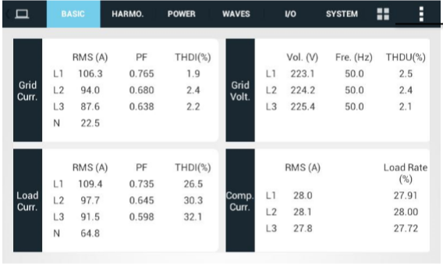

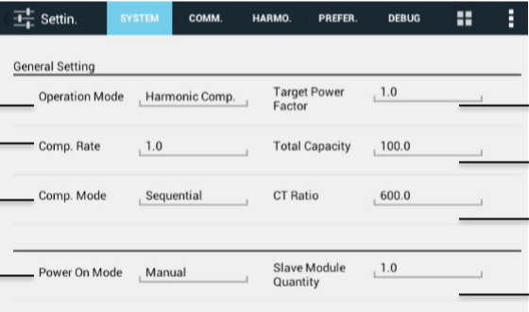

* **Operation mode** – Tryb pracy (Reactive mode (SVG) –Kompensacja mocy biernej; Harmonic mode (AHF) – Filtracja harmonicznych)
* **Power ON Mode** – Uruchamianie  (Automatic – Automatyczny; Manual – Ręczny;)
* Comp. Rate. –Zakres współczynnika mocy od -1 do 1
* Comp. Mode – Model sterowania, (Intelligent – Inteligentny, Sequential – Sekwencyjny, All - Całkowity)
* **Target Power Factor** – Współczynnik mocy
* **Total Capacity** – Prąd całkowity modułu ( 400V 100kvar SVG prąd 150A)
* **CT Ratio** – Prąd przekładnika (pierwotny)
* **Slave Module Quantity** – Ilość modułów podrzędnych

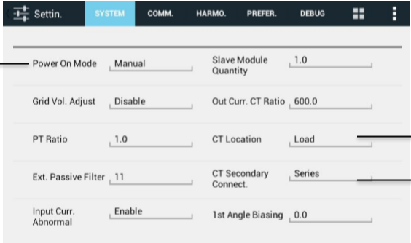

* Grid Vol. Adjust – Regulacja napięcia sieci.
* PT Ratio – Współczynnik mocy transformatora (ustawiany w przypadku pracy filtra z transformatorem)
* Ext. Passive Filter – Zewnętrzny filtr pasywny (parametr do wyboru tylko przez serwis)
* Input Curr. Abnormal – Prąd poza zakresem
* CT Location – lokalizacja przekładników prądowych, (Load – Obciążenie; Grid – Zaislanie).
* CT Secondary connection – Połączenie uzwojeń wtórnych CT ( Series – Szeregowo)
* 1 st. Angle Biasing -

W przypadku zarządzania poprzez 7-calowy panel SVG o napięciu 400 V 500 kvar (5 * 100 kvar) całkowita moc wynosi 750 A, a ilość modułów to 5. Należy pamiętać o ustawieniu ilości modułów na zaciskach „Dial Switch” zgodnie z oznaczeniem w tabeli 4.  Dla 400 V 300 kvar （3 * 100 kvar）  
 7-calowy system SVG LCD, całkowita pojemność wynosi 450A ponieważ jednostka to A, należy przeliczyć moc na wartość prądu zgodnie z wzorem    
I = Q / 1,732U.

# Instrukcja rozwiązywania problemów

## Podłączanie urządzenia po naprawie/serwisie.

Postępowanie w przypadku złej pracy urządzenia oraz ponowne uruchamianie. Postępuj zgodnie z poniższą instrukcją SVG/ASVG.

- Upewnij się, że rozłącznik główny jest wyłączony, a na zaciskach urządzenia nie ma napięcia.

- Sprawdź poprawność podłączenia przewodów zasilających zgodnie   
z kolejnością faz.

- Sprawdź poprawność podłączenia przewodów przekładników prądowych.

- Sprawdź połączenie przewodu ochronnego z zaciskiem PE oraz innych przewodów uziemiających, w celu zabezpieczenia obsługi przed porażeniem.

## Pierwsze kroki uruchomienia urządzenia

Po zakończeniu kontroli bezpieczeństwa zgodnie z powyższymi wytycznymi inżynier debuguje go, aby był w normalnym stanie,  
 a następnie można go uruchomić w następujący sposób:

- Załącz rozłącznik główny urządzenia.

- Po podłączeniu napięcia, pod warunkiem, że SVG jest ustawiony na „Automatyczne uruchamianie”, gdy warunek uruchomienia jest spełniony, system wyśle polecenie uruchomienia automatycznego. W przypadku, gdy SVG jest ustawiony na „Uruchamianie ręczne”, użytkownik może sam uruchomić urządzenie, klikając ikonę uruchamiania w menu na wyświetlacz u LCD. Po kilkunastu sekundach urządzenie uruchomi się oraz wyświetli komunikat o poprawnym uruchomieniu lub wyświetli informację o alarmie.

## Sposób wyłączania urządzenia.

Istnieją dwie metody wyłączenia urządzenia. Jednym z nich jest bezpośrednie odłączenie wyłącznika głównego, między SVG,   
a zasilaniem sieciowym. Ten sposób całkowicie wyłączy urządzenie. Oznacza to, że system nie jest zelektryfikowany i można przeprowadzić odpowiednią konserwację systemu. Drugim jest przeprowadzenie zamykania poprzez kliknięcie przycisku „wyłącz” w menu na wyświetlaczu LCD. W ten sposób wyłączona jest opcja kompensacji, natomiast złącza oraz urządzenie jest wciąż pod napięciem, a system sterowania jest w stanie gotowości. W tym przypadku niedozwolone jest otwieranie obudowy urządzenia oraz przeprowadzanie konserwacji lub napraw.

# Opis komunikatów błędów.

|  |  |  |
| --- | --- | --- |
| **Typ błędu** | **Kod** | **Opis błędu** |
| Krótki błąd inwertera | 0X01 | Przekroczenie prądu IGBT.  Np. Zwarcie w jednej z gałęzi mostka IGBT. |
| Błąd zasilania pomocniczego (awaryjnego) | 0X03 | Napięcie zasilania pomocniczego jest niższe niż ustawiona wartość. Gdy poprawna wartość nie wróci  w ciągu 8us, w przypadku awarii  zasilania, CPLD będzie bezpośrednio blokować impuls wyzwalający IGBT. |
| Podwyższona temperatura inwertera | 0X06 | Inwerter wyłączy się, gdy sygnał z czujnika temperatur wykaże wyższą niż dopuszcza temperatura pracy. |
| Ustawiony błędny zakres przekładników prądowych | 0X07 | Jeśli prąd jest ponad 1,5 razy większy od znamionowego  prąd CT, ustawiona jest błędnie przekładnia CT lub nie są poprawnie podłączone. |
| Błąd przeciążenia  falownik | 0X08 | Prąd falownika osiągnął wartość ponad 150% prądu znamionowego. |
| Błąd szyny DC | 0X09 | Napięcie na szynie DC jest zbyt wysokie. |
| Błąd odczytu dostępnego prądu urządzenia | 0X10 | Dopuszczalny prąd urządzenia jest poza zakresem |
| Błąd EPO | 0X11 | Błąd raportu EPO |
| Częstotliwość sieci z poza zakresu | 0X0A | Częstotliwość sieci jest z poza zakresu 45-55Hz. |
| Napięcie sieci z poza zakresu | 0X0B | Napięcie sieci jest z poza zakresu 138V-265V |
| Błąd wersji oprogramowania | 0X0D | Wersja DSP jest niekompatybilna z oprogramowaniem CPLD. |
| Błąd ustawień parametrów kontrolera | 0X0F | - Strona podłączenia CT jest błędna i dopuszczalna moc jest większa, niż pojedynczego urządzenia.  - Dostępny prąd urządzenia jest większy niż połączone równolegle moduły.  - Łączny prąd jest większy niż nominalny  - Napięcie na zaciskach wejściowych jest inne niż 380V. |

|  |  |  |
| --- | --- | --- |
| Błędy i alarmy | Możliwa przyczyna | Rozwiązanie |
| Błąd komunikacji | Błąd komunikacji, między modułem sterującym, a filtrem aktywnym | Sprawdź czy przewody komunikacyjne są prawidłowo  i bezpiecznie podłączone. |
| Przekroczona temperatura pracy | 1. Temperatura otoczenia zbyt wysoka. 2. Przewody wentylacyjne zablokowane. 3. Uszkodzony wentylator. | Sprawdź po kolei każdą przyczynę. |
| Napięcie wejściowe jest z poza zakresu. | 1. Przewody zasilające urządzenie są błędnie podłączone w układzie 3 fazowym 3- przewodowym lub 4-przewodowym. 2. Napięcie jest zbyt wysokie lub zbyt niskie. | Sprawdź poprawność poprawność podłączenia przewodów zgodnie ze schematem w instrukcji, kolejność faz oraz poziom napięcia, czy jest w zakresie dopuszczalnych wartości. |
| Częstotliwość napięcia jest z poza zakresu. | Napięcie pomocnicze jest błędne. | Skontaktuj się z serwisem Sinexcel. |
| Zbyt wysoka wartość napięcia na szynie DC | Konwerter jest wyłączony lub nie można go włączyć z powodu wysokiego napięcia szyny DC | Skontaktuj się z serwisem Sinexcel. |
| Awaria zasilania pomocniczego | Awaria zasilania pomocniczego | Skontaktuj się z serwisem Sinexcel. |
| Brak prądu kompensacji | 1. Filtr AHF jest nie włączony. 2. Przewody przekładników nie są podłączone lub są uszkodzone. 3. Zakres kompensacji jest ustawiona na zbyt niskim poziomie. | Sprawdź, czy AHF jest włączony, sprawdź ustawienie współczynnika mocy, sprawdź położenie instalacji przekładnika prądowego i okablowania oraz czy przewód przekładnika prądowego jest bezpiecznie podłączony |
| Błąd ustawienia parametru kontrolera | Odczytane parametry kontrolera nie pasują do ustawionych parametrów. | Skontaktuj się z serwisem Sinexcel |
| Awaria - przeciążenia falownika | Prąd kompensacyjny AHF przekracza prąd znamionowy | Sprawdź, czy moc aktywnego filtra harmonicznych odpowiada obciążeniu |
| Błąd ustawień zakresu przekładników prądowych | Błąd ustawienia przekładni  przekładnika prądowego | Sprawdź, czy przewody przekładnika prądowego, kierunek przepływu prądu oraz kolejność faz. |

## Rozwiązywanie problemów.

Awarie urządzenia można podzielić w następujący sposób.

Awaria spowodowana niewłaściwą obsługą użytkownika:

- błędnie podpięte przewody przekładników prądowych, zamieniona kolejność faz lub błędne ustawienia parametrów, wszystkie te elementy należy sprawdzić podczas uruchamiania urządzenia. Jeśli efekt kompensacji jest słaby, ale nie ma żadnych ostrzeżeń, skontaktuj się z inżynierem produktu Sinexcel.

Jeśli na ekranie LCD wyświetlane są informacje ostrzegawcze, skontaktuj się bezpośrednio z inżynierem produktu Sinexcel.

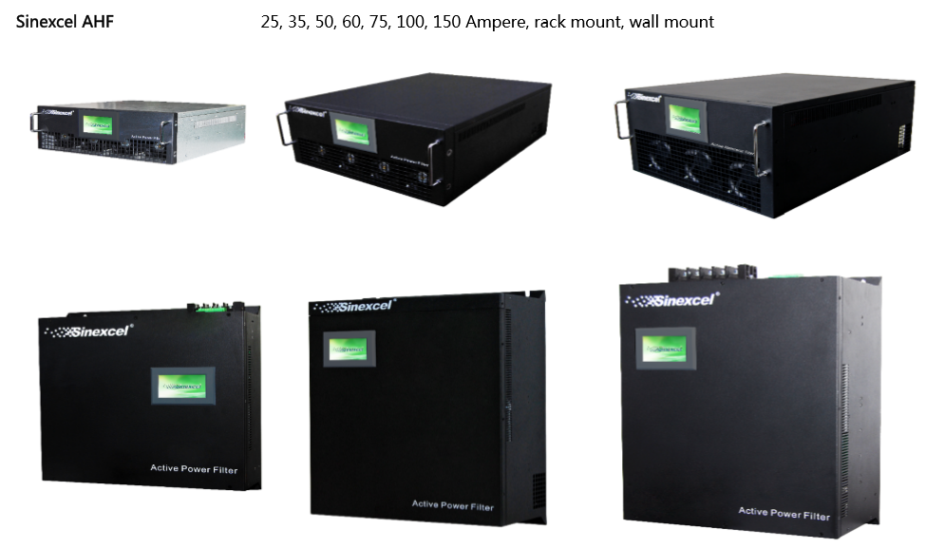

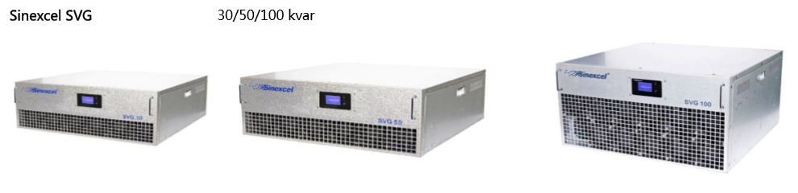

Kontakt do serwisu:

**Aniro Sp. z o.o.**

**Centrala w Toruniu**  
ul. Chrobrego 64  
87-100 Toruń

Tel: +48 56 657 63 63  
[aniro@aniro.pl](mailto:aniro@aniro.pl)